УО «Белорусский государственный университет информатики и радиоэлектроники»

Кафедра ПОИТ

Отчет по лабораторной работе №1.2

по предмету «Основы алгоритмизации и программирования»

Вариант 5

Выполнил:

Бражалович А. И.

Гр. 351005

Проверила:

Данилова Г. В.

Минск 2023

**Задание:**

Начав тренировки, спортсмен в первый день пробежал 10 км. Каждый следующий день он увеличивал дневную норму на 10% от нормы предыдущего дня. Какой суммарный путь пробежит спортсмен за N дней.

**Код программы Delphi:**

Program Task2;

Uses

System.SysUtils;

Const

MINDAY = 0;

MAXDAY = 1000;

PERCENTAGE = 0.1;

SECONDDAY = 2;

Var

NumOfDays: Integer;

IsIncorrect: Boolean;

DistancePerDay: Real;

TotalDistance: Real;

I: Integer;

Begin

NumOfDays := 0;

Writeln('Данная программа показывает какой суммарный пробег пробежит спортсмен за N дней:' + #13#10);

Repeat

IsIncorrect := True;

Writeln('Введите количество дней: ');

Try

Readln(NumOfDays);

Except

Writeln('Проверьте корректность ввода данных!');

IsIncorrect := False;

End;

If (IsIncorrect) And ((NumOfDays < MINDAY) Or (NumOfDays > MAXDAY)) Then

Begin

Writeln('Значение не попадает в диапазон!');

IsIncorrect := False;

End;

Until(IsInCorrect);

DistancePerDay := 10;

TotalDistance := 10;

For I := SECONDDAY To NumOfDays Do

Begin

DistancePerDay := DistancePerDay * PERCENTAGE + DistancePerDay;

TotalDistance := TotalDistance + DistancePerDay;

End;

Writeln('Общее расстояние: ',TotalDistance);

Readln;

End.

**Код программы С++:**

#include <iostream>

using namespace std;

int main()

{

setlocale (LC_ALL, "Russian");

const int MINDAY = 0, SECONDDAY = 2, MAXDAY = 1000;

const float PERCENTAGE = 0.1;

int i;

int numOfDays = 0;

float distancePerDay;

float totalDistance;

bool isIncorrect;

cout << "Данная программа показывает какой суммарный пробег пробежит спортсмен за N дней: \n\n";

do

{

isIncorrect = false;

cout << "Введите количество дней:\n";

cin >> numOfDays;

if (cin.fail())

{

isIncorrect = true;

cout << "Введён неправильный формат данных!\n";

cin.clear();

while (cin.get() != '\n');

}

if (cin.get() != '\n')

{

isIncorrect = true;

cout << "Ошибка ввода\n";

cin.clear();

while (cin.get() != '\n');

cout << endl;

}

if (!isIncorrect && ((numOfDays < MINDAY) || (numOfDays > MAXDAY)))

{

isIncorrect = true;

cout << "Вне диапазона!\n";

}

} while (isIncorrect);

distancePerDay = 10;

totalDistance = 10;

for (i = SECONDDAY; i <= numOfDays; i++)

{

distancePerDay = distancePerDay * PERCENTAGE + distancePerDay;

totalDistance += distancePerDay;

}

cout << "Общее расстояние: " << totalDistance;

return 0;

}

**Код программы Java:**

import java.util.Scanner;

public class Main {

public static void main(String[] args) {

Scanner in = new Scanner(System.in);

final int MINDAYS = 0, SECONDDAY = 2, MAXDAY = 1000;

final float PERCENTAGE = (float) 0.1;

int numOfDays = 0;

int i;

float distancePerDay;

float totalDistance;

boolean isIncorrect;

System.out.println("Данная программа показывает какой суммарный пробег пробежит спортсмен за N дней: \n");

do {

isIncorrect = false;

System.out.print("Введите количество дней:\n");

try {

numOfDays = Integer.parseInt(in.nextLine());

} catch (NumberFormatException e) {

System.out.print("Проверьте корректность ввода данных!\n");

isIncorrect = true;

}

if ( !isIncorrect && ((numOfDays < MINDAYS) || (numOfDays > MAXDAY))) {

System.out.print("Значение не попадает в диапазон!\n");

isIncorrect = true;

}

} while (isIncorrect);

distancePerDay = 10;

totalDistance = 10;

for (i = SECONDDAY; i <= numOfDays; i++) {

distancePerDay = distancePerDay * PERCENTAGE + distancePerDay;

totalDistance += distancePerDay;

}

System.out.print("Общее расстояние: " + totalDistance);

in.close();

}

}

**Скриншоты:**

**Delphi:**

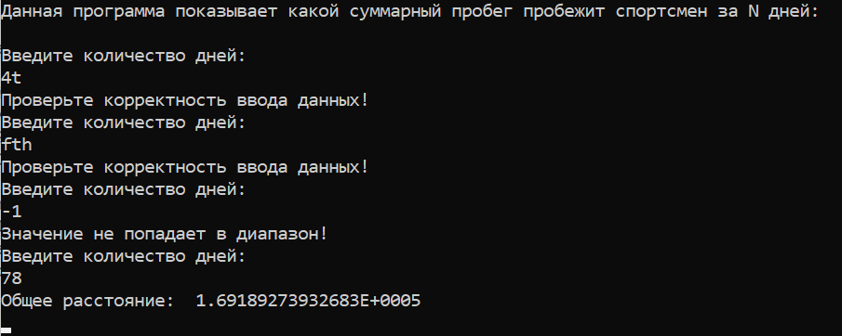

**C++:**

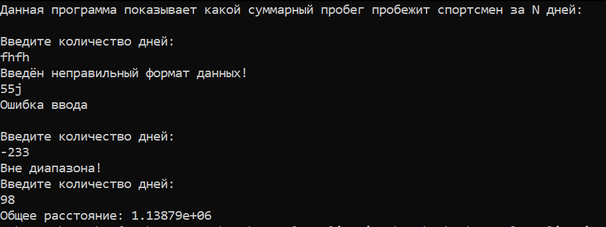

**Java:**

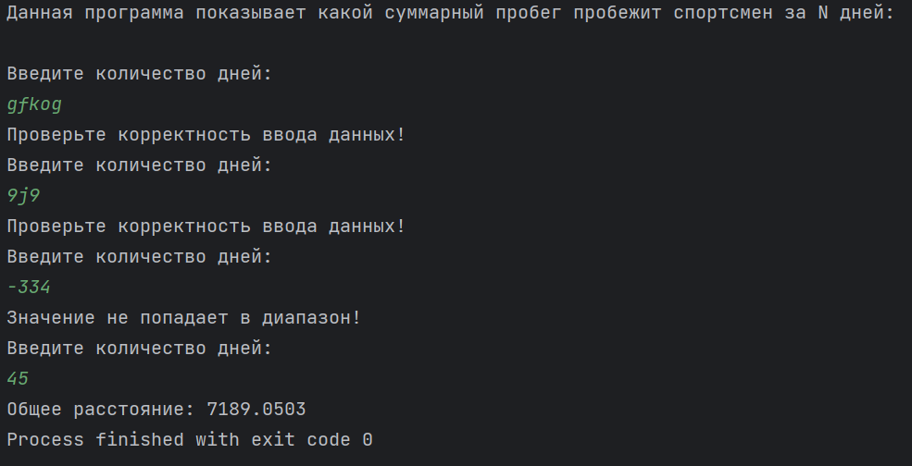

**Блок-схема:**

